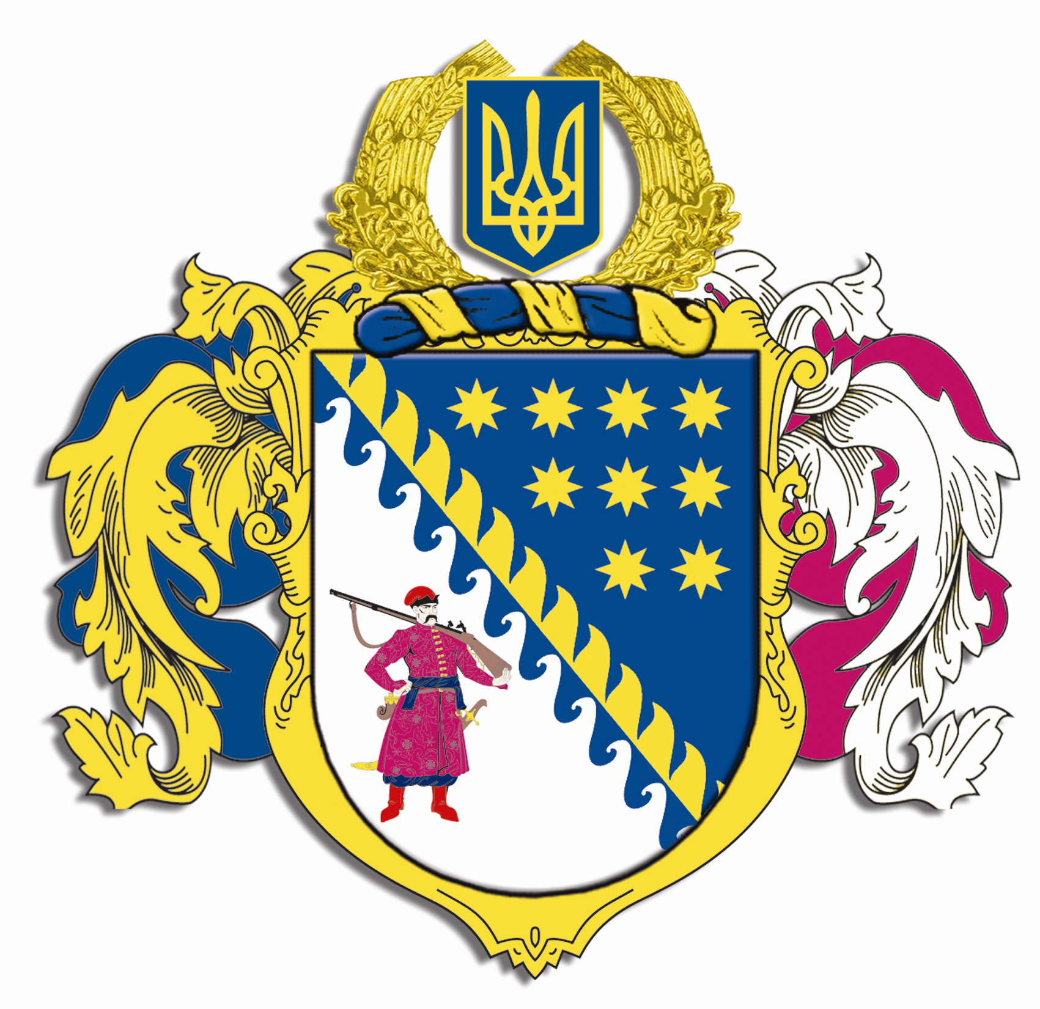

ДНІПРОПЕТРОВСЬКА ОБЛАСНА РАДА
VIIІ СКЛИКАННЯ

Постійна комісія обласної ради з питань культури та духовності
просп. О. Поля, 2, кімн. 321, м. Дніпро, 49004, e-mail: pkkultoblradadnepr@ukr.net

ВИСНОВКИ ТА РЕКОМЕНДАЦІЇ № 16-7
засідання постійної комісії обласної ради

„ 12 ” червня 2024 року

Заслухавши Корчемаху І.Ю. про результати виконання Програми збереження та розвитку об’єктів культурної та природної спадщини, елементів нематеріальної культурної спадщини, розташованих на території Дніпропетровської області, на 2014 – 2025 роки, затвердженої рішенням обласної ради від 31 січня 2014 року № 524-25/VI (зі змінами), за 2020 – 2023 роки, а також про проведення заходів обласною радою, обласними комунальними закладами/підприємствами і територіальними громадами області, відсутність фінансування програми за рахунок коштів обласного бюджету, її фінансову підтримку на місцевому рівні та за рахунок депутатської субвенції, роботу Лабораторії фольклору та етнографії Дніпровської академії музики, співпрацю з благодійними фондами, наявні обмеження у проведенні і фінансуванні заходів програми у зв'язку з воєнним станом в Україні, інформаційне висвітлення заходів, які проводяться у сфері охорони НКС, на офіційному сайті обласної ради, фейсбук-сторінці "Козацькі пісні Дніпропетровщини" (https://www.facebook.com/cossacsongs) та інших сторінках у соцмережах тощо,

Постійна комісія в и р і ш и л а

Прийняти звіт про результати виконання Програми збереження та розвитку об’єктів культурної та природної спадщини, елементів нематеріальної культурної спадщини, розташованих на території Дніпропетровської області, на 2014 – 2025 роки, затвердженої рішенням обласної ради від 31 січня 2014 року № 524-25/VI (зі змінами), за 2020 – 2023 роки.

Результати голосування:

за – 5
проти – 0
утримались – 0
усього – 5
Лисенко Н.А. – за
Хазан Н.В. - за
Амелін С.В. – за
Мормуль Д.О. – за
Богатирьов А.В. - за

Голова комісії Н.А. Лисенко

